**Анимационная студия «МУЛЬТИ-КолосОК»**

**Воспитатель МБДОУ Петропавловский детский сад № 3 «Колосок»**

**Колмакова Светлана Николаевна**

Современный ребенок живет в век информационных технологий и находится в активной разнообразной медиа среде и уже с пелёнок проявляет к этому интерес.

На сегодняшний день почти для каждого ребенка средства массовой коммуникации стали чем-то вроде игрушки. При правильном посредничестве между этими средствами и ребёнком они становятся средство воспитания. Информационное воздействие медиа среды формирует душу и ум ребенка, воспитывает его вкусы и взгляды на мир, только если между компьютером и ребёнком стоит умный взрослый.

Исследования психологов и искусствоведов утверждают, мультфильм – один из уникальнейших инструментов воздействия на ребёнка благодаря своим характеристикам. В первую очередь необходимо отметить использование в мультфильме особого художественного приёма – смешения фантастического и реального.

Мультфильмы обладают богатыми педагогическими возможностями:

расширяют представления об окружающем мире, знакомят с новыми словами, явлениями, ситуациям;

показывают примеры поведения, что способствует социализации, поскольку дети учатся, подражая;

формируют оценочное отношения к миру, развитие мышления, понимание причинно-следственных связей;

развивают эстетический вкус, чувство юмора;

мультфильмы помогают реализовать эмоциональные потребности.

В нашей группе появился центр детской анимации «МУЛЬТИ-КолосОК». В этом интересном и увлекательном пространстве дети познают мир, раскрывая для себя все новые и новые открытия.



Переживая разные эмоции вместе с героями мультфильмов, дети создают для себя модель окружающего мира, учатся различать добро и зло, примеряют на себя различные роли и формируют образы для подражания. Всё это связано с тем, что психика ребенка устроена таким образом, что они бессознательно подражают тому, кто им нравится. А для детей Копировать поведение окружающих свойственно, поэтому использование потребности в стереотипии позволяет с помощью героев мультфильмов выработать стереотипы образцов поведения в обществе.

 

Как известно, мышление дошкольника наглядно-образное, поэтому для иллюстрации каких-то ситуаций жанр мультипликационного фильма подходит как нельзя лучше.

Мультфильм – наиболее эффективный воспитатель от искусства и медиа среды, поскольку сочетает в себе слово и картинку, т.е. включает два органа восприятия: зрение и слух. Если к этому добавить еще и совместный с ребенком анализ увиденного, мультфильм станет мощным воспитательным инструментом и одним из авторитетных и эффективных наглядных материалов.

Благодаря новым компьютерным технологиям искусство мультипликации стало делом, доступным для многих. Мультфильмы теперь с успехом делают и дети.

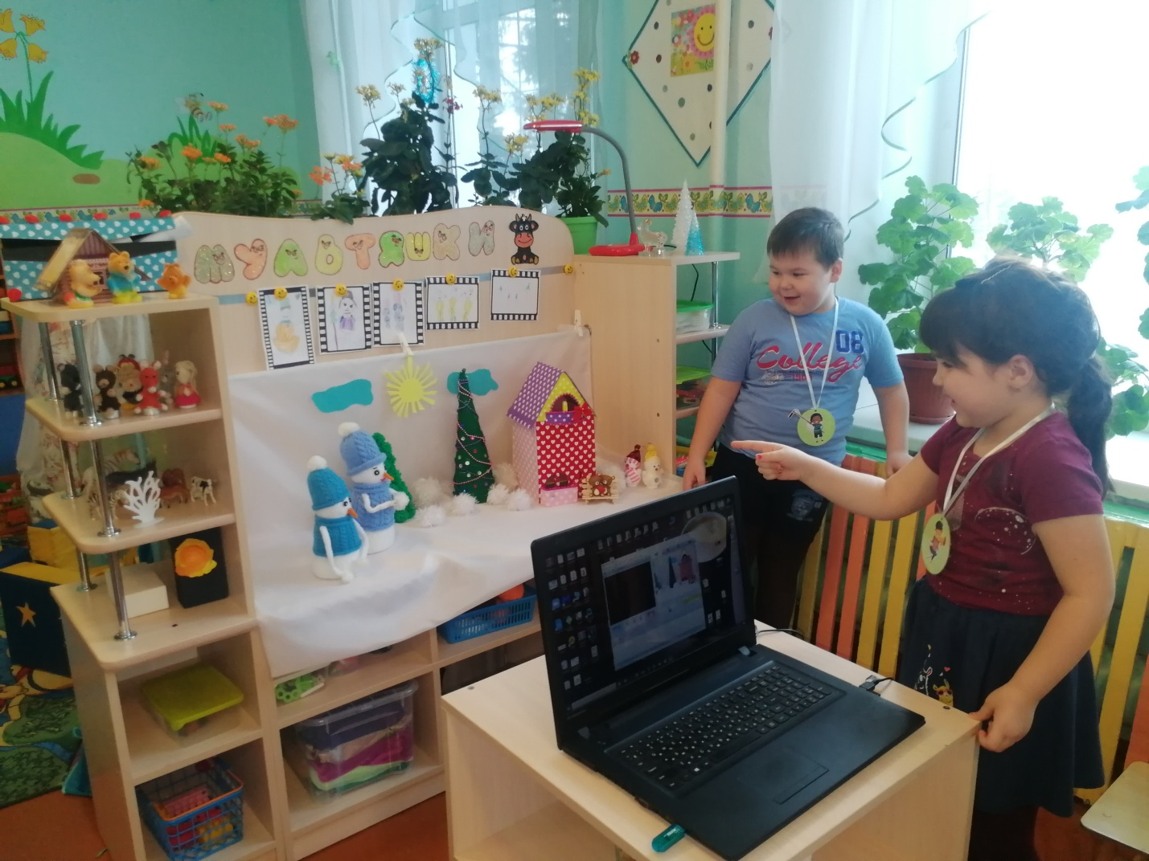

В процессе создания мультфильма обнаруживаются ценностные ориентиры ребенка, его способность видеть и понимать окружающий мир, осознаются жизненные установки. Придуманные ребенком истории и рисунки отражают его внутреннюю картину мира. Ее проецирование позволяет трансформировать негативный опыт, создать желаемый образ. Создавая персонаж, ребенок наделяет его особым характером, присваивает ему собственные ценности, или, наоборот, дает герою отрицательные качества. Действуя согласно придуманному сюжету, ребенок учится анализировать поступки и последствия, точно выражать мысли и чувства.

Изображая что-либо на бумаге или с помощью пластичных материалов, ребенок получает представления о формах, нахождении предметов в пространстве и т. д. При работе над музыкальным решением появляется представление о музыкальной композиции, природе звука, музыкальных инструментах. Ребёнок приобретает актерские навыки, учится передавать голосом характер и психологического состояния героев.

В процессе выстраивания последовательности событий и необходимых действий развивается логическое мышление, умение планировать деятельность.

Для создания сюжетов ребенку необходимо приобретать понятия о входящих в них предметах и явлениях, так развивается познавательно-исследовательская деятельность. В процессе создания мультфильма ребенок учится использовать современную технику, фотографировать, использовать микрофон. Работа в группе позволяет развивать коммуникативные навыки, умение договариваться, понимать друг друга, уступать, эффективно взаимодействовать, оказывать поддержку, выполнять различные социальные роли, развивать лидерские качества, нести ответственность за свой участок работы. Ребенок может попробовать себя в роли художника, сценариста, композитора, технического специалиста, актера озвучения. Дети дарят друг другу положительные эмоции, настроение, каждый что-то вносит в групповой процесс по своим силам и способностям (кто-то лучше сочиняет, кто-то лучше рисует), а получают совместный творческий продукт.

Особенностью создания мультфильма является то, что собственный рисунок, который может показаться ребенку «некрасивым», неудачным на экране и в контексте коллективного творческого продукта приобретает особую ценность и значимость. А уж когда созданный персонаж начинает оживать, это создает особое волшебство и чувство собственной значимости (могущественности). Даже отрицательные герои мультфильма сохраняют детские черты и потому не вызывают отрицательных чувств. Иногда даже наоборот - этим героям сочувствуют и тем самым снимается агрессия.

В работе мультипликации целесообразно выделять три основные стадии: подготовка (мотивирование, разминка, создание атмосферы доверия и закрепощенности, обсуждение правил работы и задач, личных интересов и предпочтений, пожеланий, обмен чувствами);процесс создания мультфильма; просмотр и обсуждение созданного мультфильма.

Технологическая карта работы над созданием мультфильма представляет собой несколько последовательных этапов:

«Погружение в сказку» За основу сценария мультфильма может быть взято уже существующее или специально придуманное детьми литературное произведение. Чтение или написание сказки (мультфильма) – это первый этап погружения. В ходе реализации проекта маленькие его участники будут не раз переосмысливать поступки героев, придумывать различные варианты развития сюжета и окончания истории.

«Разработка и создание персонажей и декораций». На этом этапе ребята самостоятельно выделяют персонажей сказки и в общих чертах характеризуют место действия. Затем в деталях описывают необходимую информацию (Что где растет? Как выглядит русская изба? Какую одежду носили раньше?). Создаваемые для мультфильма человечки, животные, растения становятся все более выразительными и соответствуют особенностям персонажей сказки.

«Оживление персонажей». Получая в свое распоряжение созданных героев и декорации, дети с удовольствием играют, придумывают новые варианты развития сюжета, совершенствуя свои поделки. Это дает новый импульс игровой деятельности, дети заимствуют сказочные сюжеты и начинают сами мастерить героев для своих игр.

«Самостоятельное творчество». Нередко дети продолжают работу начатую на занятиях дома. Размышляют, что можно еще выполнить из природных материалов, какие предметы могут еще понадобиться персонажам, кто или что им может встретиться на пути, как украсить наряды героев и.т.д.

«Съемка мультфильма». Осуществляется покадрово на цифровой фотоаппарат. Для этого персонажи и декорации выставляются нужным образом. Полученное изображение обрабатывается при помощи компьютерных программ.

Не стоит углубляться в технические тонкости, проживите вместе с детьми сказочные моменты, наполненные откровениями и новыми открытиями, радостью, взаимопониманием.

Таким образом, можно сказать, что анимация включает в себя огромное количество возможностей для социализации детей: мультипликационное творчество позволяет развивать креативные способности детей, что позитивным образом сказывается на их социализации, важной организационно-психологической ценностью создания мультпродукта является работа в команде.